SUPERVULKANI

www.maturski.org

Supervulkani

Supervulkani predstavljaju najače i najopasnije vulkane na Zemlji. Smatra se da predstavljaju najveću prirodnu silu od koje veća sila danas postoji samo u svemiru. Ima ih oko 40, od kojih je većina ugašena. Jako retko prorade i tad mogu dovesti do velike katastrofe. U stanju su da promene izgled čitavog kontinenta, da promene globalnu klimu planete i drastično smanje broj živih bića na Zemlji.

Sam termin supervulkan označava erupciju vulkana magnitude 8 na indeksu eksplozivnosti vulkana. Index eksplzivnosti vulkana je skala od 8 podeoka od 1 do 8 koji pokazuju koliko lave i pepela se izbaci tokom erupcije. Tako na primer erupcijom vulkana Sveta Helena je 1980. godine izbacio 2 kubna kilometra lave i pepela a bio je jačine 1 na IEV. Erupcija supervulkana bi izbacila više od 1000 kubnih kilometara materijala.
Osnovna razlika između supervulkana i običnih vulkana je u tome što kod supervulkana magma se nalazi u velikim komorama koje se nalaze svega nekoliko kilometara ispod površine. Komora se polako stalno dopunjuje pri čemu se povećava i pritisak. Usled povećanja pritiska dolazi do podizanja tla. Kada pritisak postane dovoljno jak dolazi do erupcije. Pri erupciji supervulknana ne dolazi do formiranja kupaste planine već ogromne kružne kaldere. Ovi vulkani se zapravo urušavaju u prostor iz koga najpre iskulja magma i pepeo kog ima dovoljno da prekrije desetine hiljada kvadratnih kilometara površine debelim naslagama. Kod erupcije se takođe izbacuje velika količina sumpora i pepela, kojih ima toliko puno da bi moglo izazvati nuklearnu zimu. Na slici br. 1 mogu se videti mesta nalaska nekih od supervulkana. Najpoznatiji supervulkani današnjice su Jelovston i Toba.
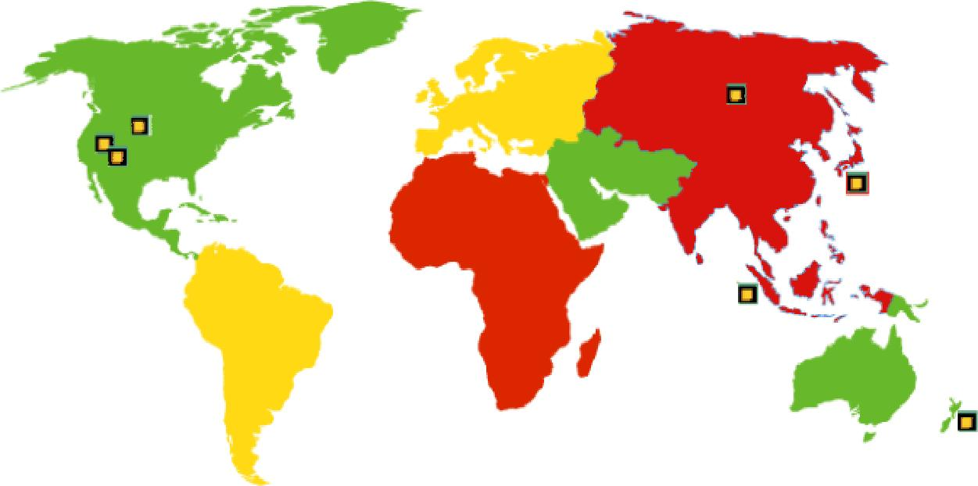

Slika br. 1

2

Jeloustoun

Ispod najstarijeg nacionalnog parka na svetu Jelovstonu leži najveći supervulkan. Otkriven je šestdesetih godina dvadesetog veka snimanjem zracima infracrvenog spektra iz satelita.

Sam park zauzima površinu od devet hiljada kvadratnih kilometara. Nalazi se na tromeđi saveznih država: Montana, Idaho i Vajoming (slika br. 2). Park je koncentracija najraznovrsnijih formi koje je priroda smislila. U njemu se nalaze jezera, kanjoni, reke i planinski venci. U njemu je smešteno 300 gejzira i polovina svih svetskih geotermalnih izvora preko deset hiljada. U njemu buja raznoliki divlji životinjski i biljni svet.
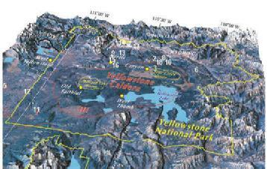

Slika br. 2

Međutim sve te pojave kao što su gejziri i topla jezera, fumarole itd. ukazuju na to da se ispod parka nešto dešava.

Rezervoar

Ispod parka se nalazi hot spot dugačak 2900 kilometara koji polako doprema magmu u slojeve ispod Zemljine kore. Na mestima ispod površine na kojima se sakuplja magma nastaje rezervoar magme (slika br. 3). Rezervoar magme je otprilike 40 km do 80 km u prečniku slične veličine kao kaldera koja se nalazi iznad njega. Vrh rezervoara je oko osam kilometara ispod površine dok je dno na nekih 16 kilometara. Međutim rezevoar nije ispunjen samo fluidnom magmom. Magma je delimič no istopljena što znači da samo deo kamenja je istopljen (oko 10 do 30 procenata). Ostali deo materijala je čvrst ali zato jako vreo.

Kako bi dobili velčinu komore, nau čnici koriste metodu sličnu metodi skeniranja ljudskog tela X-zracima u medicini, pri kojoj se kada se X-zraci propuste kroz telo dobija se 3-D slika unutrašnjih organa. Na analogan način metodom zvanom seizmička

3

topografija uz korišćenje hiljada seizmograma koji mere brzinu sizmičkih talasa od zemljotresa i malih potresa izazvanih dinamitom daju podatke koje omogućuju stvaranje 3-D slike unutrašnjosti Zemlje. Na ovaj način može se odrediti veličina rezervoara.

U rezervoaru se nalaze dve vrste magme - kisela i bazna.

Bazna magla dolazi iz unutrašnjosti zemlje dok kisela nastaje topljenjem prisutnog stenja. Zbog stalnog dotoka magme rezervoar se stalno povećava zbog čega dolazi i do povećanja pritiska. Povećanje pritiska se manifestuje time, što magma koja se kreće prema gore kada stigne do vrha komore, počinje da se kristalizuje i postaje gušća pri čemu se oslobađaju gasovi koji povećavaju pritisak. Usled povećanja pritiska na površini kore se javlja ispupčenje. Kada pritisak postane kritičan dolazi do pucanja Zemljine kore pri čemu se izbacuje velika količina magme, gasa i pepela. Kada se pritisak oslobodi Zemljina kora koja je bila ispup čena sada pada u ispražnjenu komoru gde je nekad bila maga pri čemu se formira velika depresija koja se naziva kaldera.
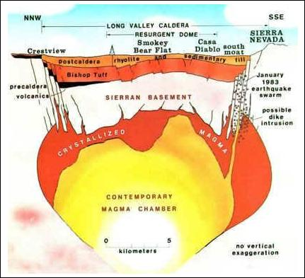

Slika br. 3

Prošlost

Naučnici tvrde da hot spot koji je ispod Jelovstona postoji već 17 miliona godina.. Međutim hot spot nije oduvek bio ispod Jelovstona.

Hot spot je nastao na tromeđi saveznih država: Oregona, Nevade i Idaha. Zbog pomeranja Severnoameričkog platoa jugo- zapadno, dolazi i do pomeranja mesta na kome se taloži magma. Na taj način se hot spot selio severo-istočno pri čemu je mnogo puta eruptiro. O tome danas svedoče nekoliko prastarih kaldera koje su danas većina u

4

sastavu ravnice oko reke Snejk. Hot spot je stigao ispod Jeloustouna pre oko 4 miliona godina.

Područje Jelovstouna je proizvelo 3 izuzetno jake vulkanske erupcije u prošlosti 2,1 miliona godina. U svakom od ovih kataklizmičnih događaja , ogromne količine magme su izbile na površinu i u atmosferu kao mešavina vrelog stenja, vulkanskog pepela (malih oštrih fragmenata vulkanskog stakla i stenja) i gasova koji se šire piroklastičnim tokovima u svim pravcima.

Prva od ovih erupcija koje su formirale kaldere stvorila je 2,1 miliona godina veliki vulkanski nanos poznat kao tuf Haklberi. Ovaj događaj ogromnih razmera formirao je kalderu od više 100 kilometara u prečniku. Ovom prilikom je izbacio 2450 kubnih kilometara vulkanskog materijala.
Slična, ali manja, no pak ogromna erupcija dogodila se pre 1,3 miliona godina. Ova je formirala kalderu Henric Fork na području parka Ajlend, zapadno od nacionalnog parka Jelouvstoun i takođe vulkanski nanos koji se naziva tuf Mesa Fals.

Najskorija slična erupcija od pre 640 hiljada godina stvorila je kalderu Jelouston koja je 55 km široka a 80 km duga. Piroklastični tok ove erupcije je za sobom ostavio debele naslage vulkanskog taloga poznatog kao tuf Lava Krik. One formiraju severni zid kaldere (slika br. 4).Ogromne količine vulkanskog pepela su izbačene u atmosferu i naslage ovog pepela se mogu pronaći na mestima u Ajovi, Luizijani, Kaliforniji koje su dosta udaljene od Jelouvstouna.
Manje erupcije se dešavaju svakih 20 hiljada godina, dok se male javljauju skoro svakodnevno. Ako pogledamo periode javljanja velikih erupcija videćemo da se one javljaju svakih 600 do 700 hiljada godina pa prema tome poslednja erupcija već kasni.
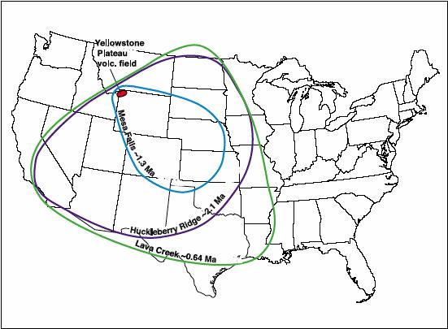

Slika br. 4

5

Katastrofa

Sledeća erupcija na Jeloustounu bi trebala biti 2500 puta jača od erupcije vulkana Sveta Helena 1980. godine koji je izbacio toliko magme da bi se ceo London mogao prekriti sa 4 metra naslagama pepela. Erupcijom Jelovstona bi se mogla pokriti cela Britanija sa naslagama pepela od 4 metra. Erupcija ovog vulkana oslobodila bi svake sekunde energiju 1000 atomskih bombi bačenih na Hirošimu. Zvuk koji bi se tom prilikom čuo, bio bi najglasniji koji je ljudska vrsta od kada živi na planeti ikad čula, a to je oko 75 000 godina.

Magma koja bi tom prilikom izletela, izbacila bi preko 2000 miliona tona sumporne kiseline 50 kilometara visoko u stratosferu. Lava debljine 30 metara bi prekrila region oko erupcije veličine 103 kvadratnih kilometara. Nacinalni park bi bio totalno nestao a okolni gradovi bi bili uništeni lavom, piroklastičnim izlivom i pepelom. Naslage pepela oko vulkana bi bile 6 metara a na udaljenosti od oko 400 kilometra sa pola metra debljine naslage.
Dugotrajni efekti kataklizme bi bili još gori. Zbog hiljadu kubnih kilometara pepela u atmosferi, prolazak sunčevih zraka bi bio blokiran, fotosinteza u biljkama onemogu ćena i globalna temperatura bi naglo pala na maksimum 12 stepeni na severnoj hemisferi i do 1 stepen u južnoj. Nastala bi takozvana nuklearna zima. Najmanje jedna milijarda ljudi bi umrla.

Hidrotermalne eksplozije

Veliki rezervoar magme Jelovstona dostiže temperature i više od 800 stepeni celzijusa, i zagreva stene koje ga okružuju. Zbog toga prosečan protok toplote na površini zemlje je oko 30 puta veći nego bilo gde drugde u stenovitim planinama. Kako se sneg i kiša talože u zemljištu, oni apsorbuju dovoljno ove energije da se površinske vode zagrevaju gotovo do klu čanja. Gejziri i ostala termalna područja nacionalnog parka Jeloustoun su mesta gde se ta voda iz zemlje probija na površinu. Bušenja zemlje radi istraživanja tokom 60-tih godina, potvrdila su da je voda ispod površine veoma vrela. U basenu Noris na dubini od samo 332 metra zabeležene su temperature od 238 stepeni celzijusa.

Pošto se tačka ključanja vode povećava sa pritiskom, a pritisak sa dubinom podzemna voda može biti toplija od ključale vode bliže površini. Ako se pritisak brzo smanji, vodeni džepovi mogu od jednom, proključati uzrokujući eksploziju kada se voda pretvori u paru. Takvi procesi uslovljavaju erupcijama gejzira, kao što je Old Fejtful koji u pravilnim razmacima izbacuje paru i vodu, ređe se dešava da eksplozije budu jače i da se voda iz stene izbaci više od 300 metara u vis. U geološkoj prošlosti Jeloustouna, takvi nagli događaji, nazvane su hidrotermalne eksplozije, dogodile su se bezbroj puta, stvarajući nova brda i kratere. Značajnija hidrotermalna eksplozija dogodila se 1989. godine kod gejzira Porkčop u basenu Noris. Ostaci ove eksplozije su jasno vidljivi i danas kao obruč delova stenja 5 metara preko centralnog izvora Porkčopa. 1889. i rane 1890. god. serija eksplozija i erupcija gejzira dogodila se kod gejzira Ekscelsiar u basenu Midvej. Neka od eksplozija odbacile su stene u daljini do 15 metara. Mnogo snažnije hidrotermalne eksplozije dogodile su se u Jeloustonu tokom njegove geološke prošlosti.

Više od desetine velikih kratera formiranih hidrotermalnim eksplozijama u periodu od pre 14 hiljada do 3 hiljade godina, uzrokovani su naglim promenama pritiska

6

hidrotermalnog sistema. Mnogi od ovih kratera su unutar Jelovstonske kaldere ili duž linije sever-jug izmeđ u Mamut i Noris basena. Najveći krater nastao je hidrotermalnom eksplozijom na svetu. Nalazi se duž sevrne ivice Jeloustonskog jezera u zalivu Meri.

Ovaj krater preňika 2,6 km. formiran je pre oko 13800 godina i možda je nastao posredstvom nekoliko uzastopnih eksplozija u kratkim vremenskim razmacima. Šta je konkretno pokrenulo ove krupne događ aje nije jasno utvrđeno, ali su značajni faktori verovatno bile nagle promene u nivou jezera ili zemljotresi i promene pritiska zbog topljenja glečera. Ove velike i opasne hidrotermalne eksplozije su nevezane za vulkanske aktivnosti. Ni jedan od njih u proteklih 16000 godina nije bila praćena erupcijom magme. Dublji sistemi magme nisu povezani sa spektakularnim eksplozijama pare i formiranjima kratera. I ako su snažne hidrotermalne eksplozije deo skorašnje geološke istorije Jeloustona većina nijh istorijski gledano je bila srazmerno slaba i ostavila kratere od svega nekoliko metara u prečniku. Na primer rane 2003. godine pojavila se duga pukotina na brdu iznad jezera Nimt, severno od basena Noris, iz koje je izlazila para i komadi stenja. I ako je većina hidrotermalnih eksplozija u parku slaba, mogu se uočiti njihovi ostatci. Oni obazrivom posmatraču svedoče o neprekidnoj geološkoj aktivnosti Jeloustouna
Avgusta 2003. geolog Liz Morgan, objavila je rezulatate svog četvorogodišnjeg istraživanja gde otkriva da je na dnu Jeloustonskog jezera došlo do nadimanja tla u dužini od 610 metara. Uzdignuće je visoko oko 30 metara, kao desetospratna zgrada i posledica je ogromnog pritiska odozdo. Da li je u pitanju pritisak vode ili magme, još niko ne zna. Ako je u pitanju magma, predstoji pomenuta katastrofa. Ako je u pitanju voda, to može iazazvati snažnu hidrotermalnu eksploziju Male hidrotermalne eksplozije dogadjaju se svakih nekoliko godina u basenu gejzira. Velike hidrotermalne eksplozije događaju se u periodima od nekoliko hiljada godina, i one ostavljaju ogromne kratere.

Oslobođena energija

Jedan kvadratni metar zemlje na ovom mestu emituje toplotu jednaku snazi od 2 W. Ako se oslobodi toplota na 50 kvadratnih metara i pretvori u električnu energiju, mogla bi se upaliti sijalica od 100 W. Čitav Jelouston oslobađa 5 GW energije, što bi pretvoreno u struju, bilo dovoljno za grad od dva miliona ljudi. Danas zemljište Jeloustona emituje 30 do 40 puta više toplote nego prosečna Severna Amerika.

Zemljotresi

U okviru Jeloustona i njegove bliže okoline svake godine dogodi se od 1000 do 3000 zemljotresa. Iako su suviše slabi da bi se osetili ovi zemljotresi održavaju aktivnu prirodu Jeloustonske regije, jedne od sejzmičkih najaktivnijih u SAD. Svake godine ljudi osete zemljotrese magnitude 3- 4.

Iako su neki potresi uzrokovani podizanjem magme i interakcijom vode i vrelog zemljišta, mnogi nastaju i nabiranjem zemljine kore , kada nastaju planine. Tako na primer glavni nabori duž Tetona, Medison i Galatiske visoravni prolaze kroz nacinalni park i verovatno su postojali davno pre bilo kakve vulkanske aktivnosti. Pokretanje ovih nabora može uzrokovati snažne zemljotrese. Najveći zemljotres u skoroj istoriji

7

Jeloustona dogodio se 1959. godine sa centrom blizu jezera Hebgen, zapadno od nacionalnog parka. Imao je magnitudu od 7,5 pri čemu je načinio veliku materijalnu štetu a poginulo je 28 ljudi, većina u odronu koji je izazvao.

Geolozi zaključuju da su veliki potresi poput ovog na jezeru Hebgen, teško mogući u području Jelovstonske kaldere, pošto su površinske temperature visoke, čime se stene omekšavju i manje je verovatno da će doći do lomljenja. Međutim potresi unutar kaldere mogu biti magnitude do 6,5. Potres otprilike ove snage koji se dogodio 1975. god. blizu basena gejzira Noris, se osetijo u regionu.

Čak i udaljeni potresi mogu da utiču na Jeloustoun.U novembru 2002. god., zemljotres magnitude 7,9 je pogodijo Denali Folt na Aljasci, nekih 3100 km od Jeloustona. Pošto je energija ovog potresa bila usmerena ka aktivnom jeluostuonskom vulkanskom i hidrotermalnom sistemu, tamo je prouzrokovala više manjih potresa. Hidrotermalni sistem regije je veoma osetljiv na potrese, i prilikom njih prolazi kroz značajne promene. Zemljotresi bi možda imali potencijal da destabilizuju Jeloustonski sistem tople vode i uzrokuju eksplozivne hidrotremalne erupcije.
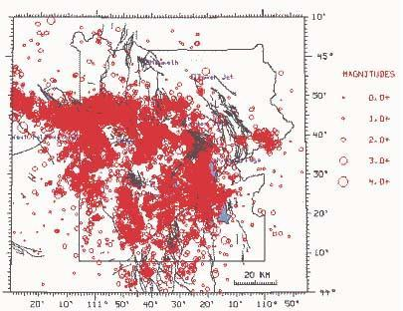

Zemljotresi u periodu od 1973 do 1995 godine, slika br. 5

8

Erupcija da ili ne?

Jedan od najpoznatijih engleskih eshatologa ( proučavalac Sudnjeg dana ), Jan Garni, upozorava da će se uskoro desiti erupcija na Jeloustounu. Na to ga navode i neke naučne naznake i nedoumice. Naime, 22. jula 2003. godine iz uprave Jeloustonskog parka objavljeno je da usled povećanja hidrotermalne aktivnosti oko gejzirskog bazena Noris, posetiocima neće biti privremeno dozvoljen pristup. Inače, jedna od najvećih atrakcija

u parku je gejzir nazvan "Parobrod" ( slika br. 6). Poznato je da gejzir nastaje kada se voda kroz pukotine u stenama vulkanskog porekla sliva do užarene magme. Tako zagrejana voda stvara paru, koja pod pritiskom pokušavu sebi da nađe put kroz otvore i pukotine u stenama. Što više pare se pojavi, to znač i njeno kontinuirano oslobadjanje iz prostora sa magmom.
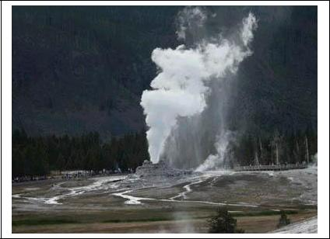
Kako se oticanje pare odvija, smanjuje se pritisak i količina vode na magmi. Kada se super vrela voda u magmi nagomila, a pritisak padne

Slika br. 6

ona eksplodira izbijajući na površinu kao gejzir i do 100 metara visok Na žalost, kada para iz pukotina ne izlazi, i njena količina opada, stvara se lažna slika mirovanja. To može biti samo mirovanje pred još jaču buru ."Parobrod" će u ovom veku biti, po proračunima naučnika, veoma aktivan. Izmedju 1991. i 2000., nije bilo erupcija. Ipak od maja 2000. "Parobrod" se aktivirao 5 puta. Poslednji put, 27. aprila 2003. Međutim s druge strane naučnici tvrde da do erupcije neće doći narednih hiljadu a možda i 10 hiljada godina. Oni smatraju da će se pojaviti znaci upozorenja jednu deceniju ili vek ranije koji će ukazati da će doći do erupcije. Ti znaci bi trebali da budu u vidu puno zemljotresa, masivnih ispupčenja zemlje, rojeva zemljotresa na specifičnim mestima, promene u hemijskom sastavu lave pri malim erupcijama, promene u sastavu gasa koji nastaju pri isparenju i kao i veliki stepen lomljenja Zemljine kore.

Ni jedan od ovih znaka još nije prisutan.

Za naučnike je ipak najvažnije da shvate mehanizam aktiviranja ovog vulkana, kako bi znali da li je došao period nestabilnosti. Sigurno je samo da će erupcije biti, jer nagomilana magma mora napolje.

9

Sadržaj:

Supervulkani 2

Jeloustoun 3

Rezervoar 3

Prošlost 4

Katastrofa 6

Hidrotermalne eksplozije 6

Oslobođena energija 7

Zemljotresi 7

Erupcija da ili ne? 9

10

Korišćena literatura : http://dsc.discovery.com/convergence/supervolcano/interactive/interactive.html http://www.solcomhouse.com/yellowstone.htm http://www.ivonazivkovic.net/supervulkan%20jelouston.htm

časopis: Astronomija br. 28 / 2007 http://volcanoes.usgs.gov/yvo/ http://sr.wikipedia.org

www.maturski.org

